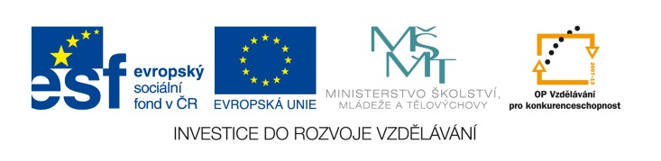

EU IV-2, M9-16, Helena Lochmanová

Název: 16. Slovní úloha s procenty,
obsahem obrazce a výtěžností.
Cíl: Slovní úloha.
Čas: 10 - 15 minut.
Pomůcky: Psací a rýsovací pomůcky.

Popis aktivity: Žáci řeší příklad dle zadání.

Pole zemědělce Pšeničky má obdélníkový tvar a šířku 300 metrů. Šířka tvoří 60% délky. Hektarový výnos cukrové řepy je 40 tun. Kolik Korun získá Pšenička z prodeje cukru, jestliže cukrovka obsahuje 20% cukru a za 1 kilogram cukru se platí 20 Kč?

Zápis a výpočet délky: ( Řešení: 500 m)

Výpočet obsahu: ( Řešení: 15 ha)

Výpočet množství řepy: ( Řešení: 600 t řepy)

Výpočet množství cukru: ( Řešení: 120 t cukru)

Výpočet ceny cukru: ( Řešení: 2.400.000 Kč)

Odpověď:

